Sinh hoạt chuyên môn
Xây dựng chương trình và quy trình dạy học các môn học lớp 5
theo chương trình mới
Chiều ngày 15 tháng 8 năm 2024, trường Tiểu học Ngô Gia Tự tổ chức Sinh hoạt chuyên môn nghiên cứu sách giáo khoa mới lớp 5 bộ sách Kết nối tri thức với cuộc sống.
Chiều ngày 15 tháng 8 năm 2024, trường Tiểu học Ngô Gia Tự tổ chức Sinh hoạt chuyên môn nghiên cứu sách giáo khoa mới lớp 5 bộ sách Kết nối tri thức với cuộc sống. Nhằm nâng cao chất lượng sinh hoạt chuyên môn, tạo điều kiện để giáo viên giao lưu, trao đổi, học tập kinh nghiệm dạy học theo chương trình giáo dục phổ thông 2018, từ đó đẩy mạnh hoạt động đổi mới phương pháp dạy học theo định hướng phát triển năng lực, phẩm chất cho học sinh và đẩy mạnh sử dụng các kĩ thuật dạy học tích cực vào giảng dạy. Buổi sinh hoạt chuyên môn có đồng chí Dương Thị Bích Hường – Phó hiệu trưởng và các đồng chí giáo viên khối 5 tham gia. Mọi người cùng nhau trao đổi mỗi cuốn sách và chia sẻ những đặc điểm của từng môn học.
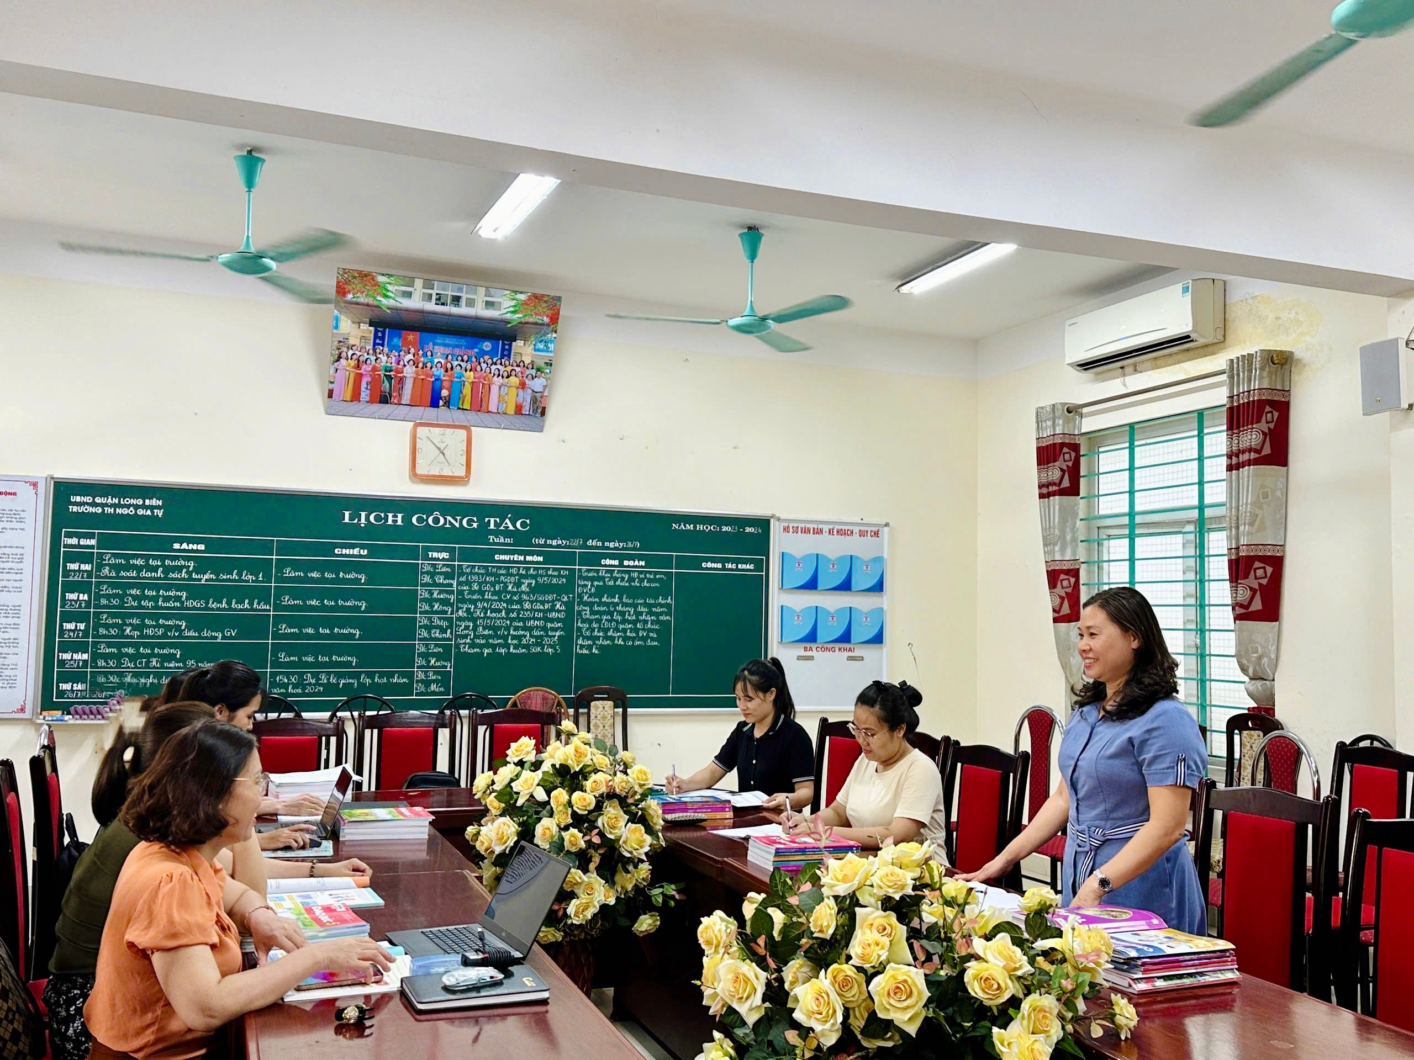
Trong buổi họp, các đồng chí đã xây dựng được kế hoạch giáo dục các môn học và đưa ra được những quy trình chi tiết, cụ thể và rõ ràng từng môn học. Giáo viên đã đưa ra được những phương pháp dạy học mới để phát huy trí lực của học sinh. Buổi sinh hoạt diễn ra nghiêm túc, trang trọng, mang lại hiệu quả thiết thực trong công tác giảng dạy, đặc biệt là việc chuẩn bị dạy học theo chương trình thay sách giáo khoa mới.
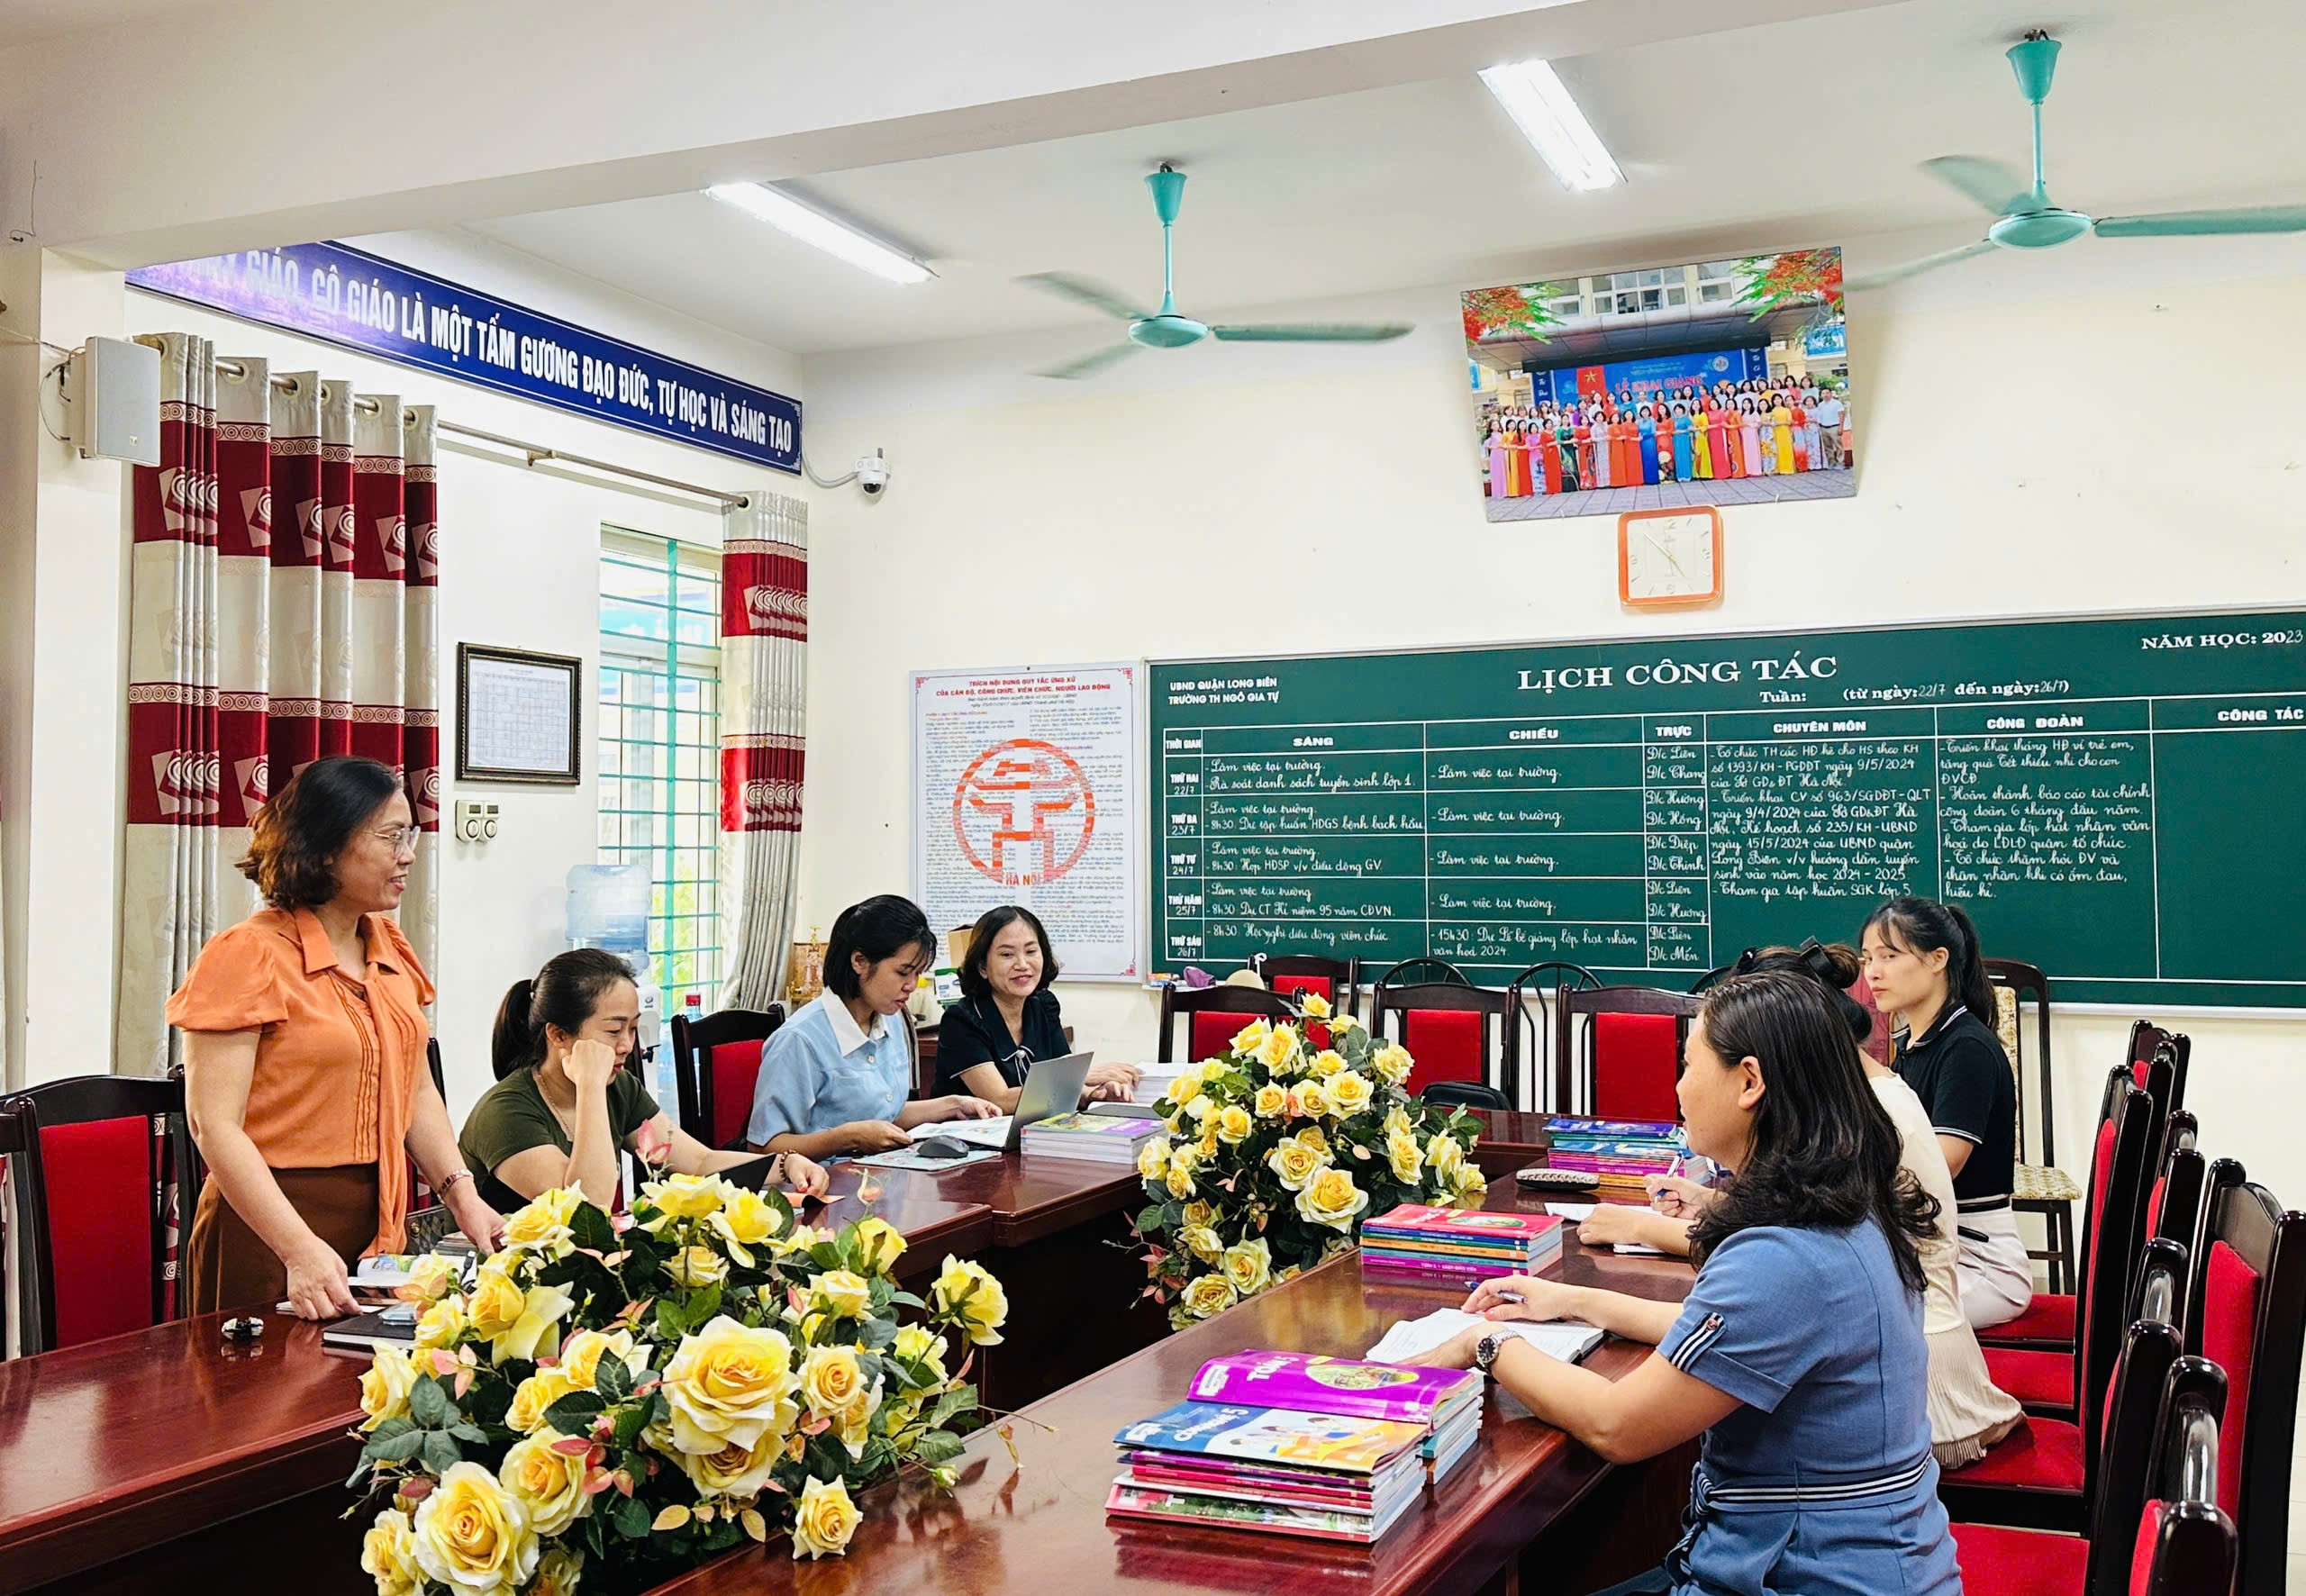
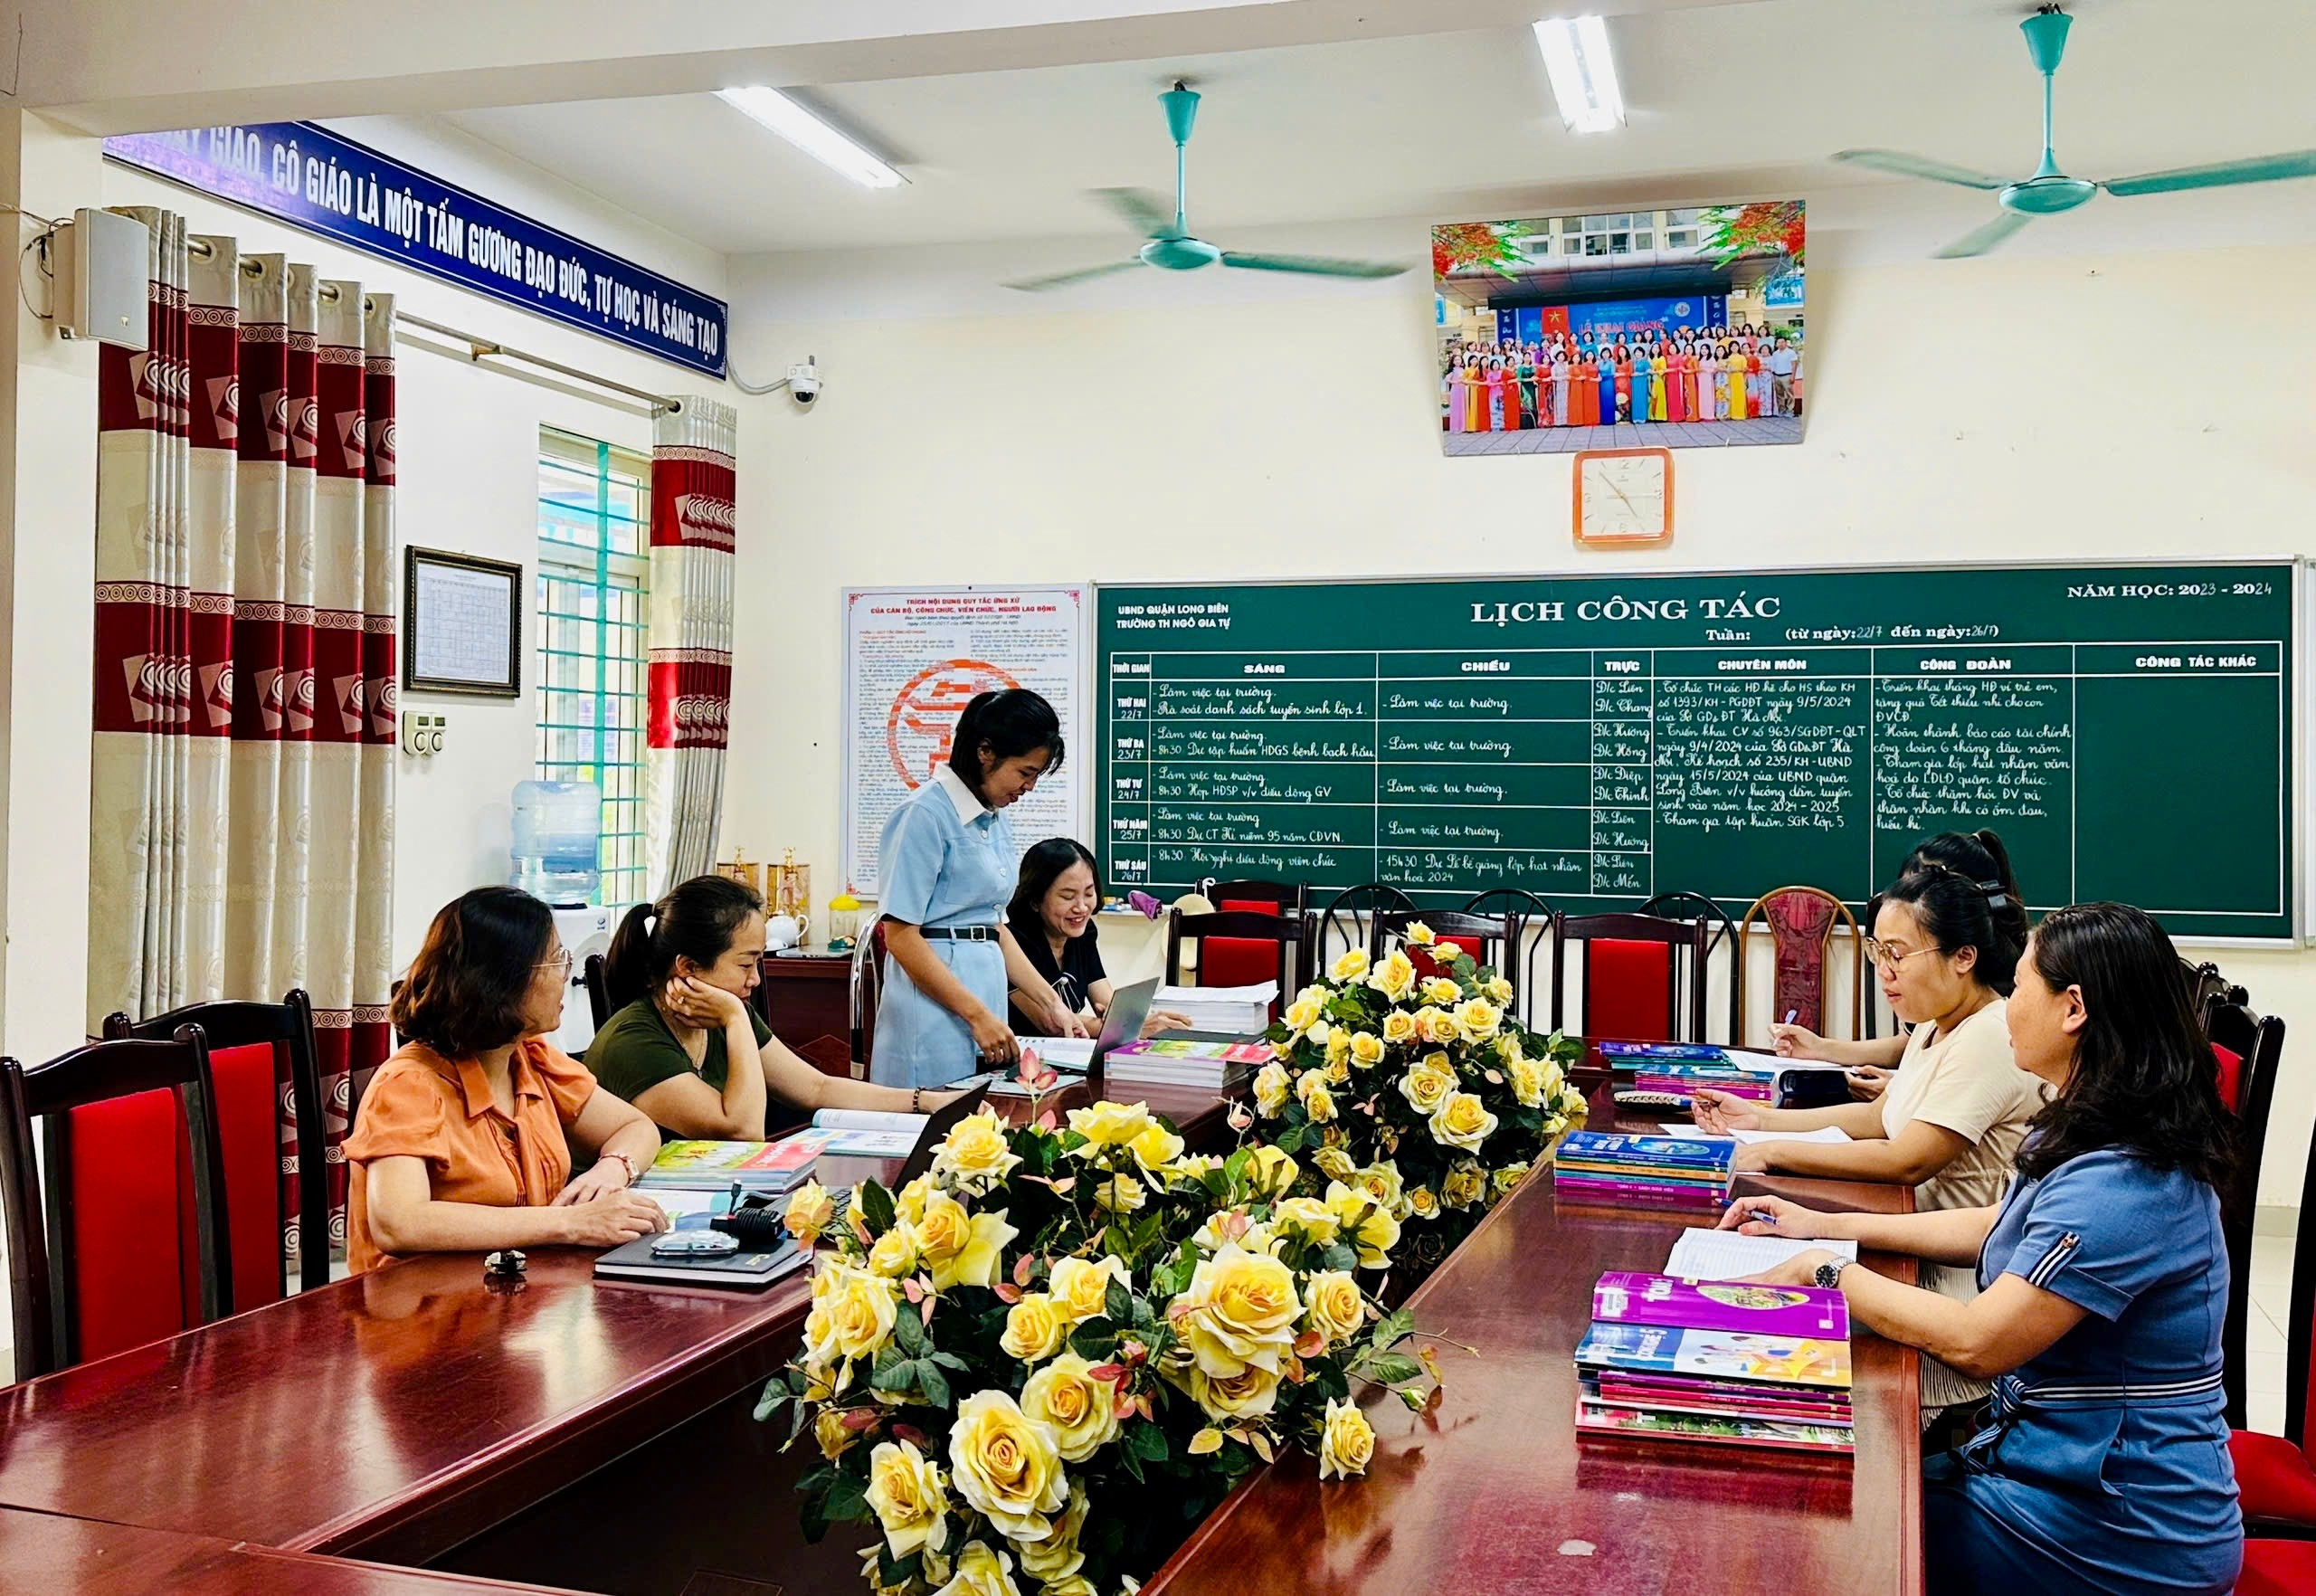
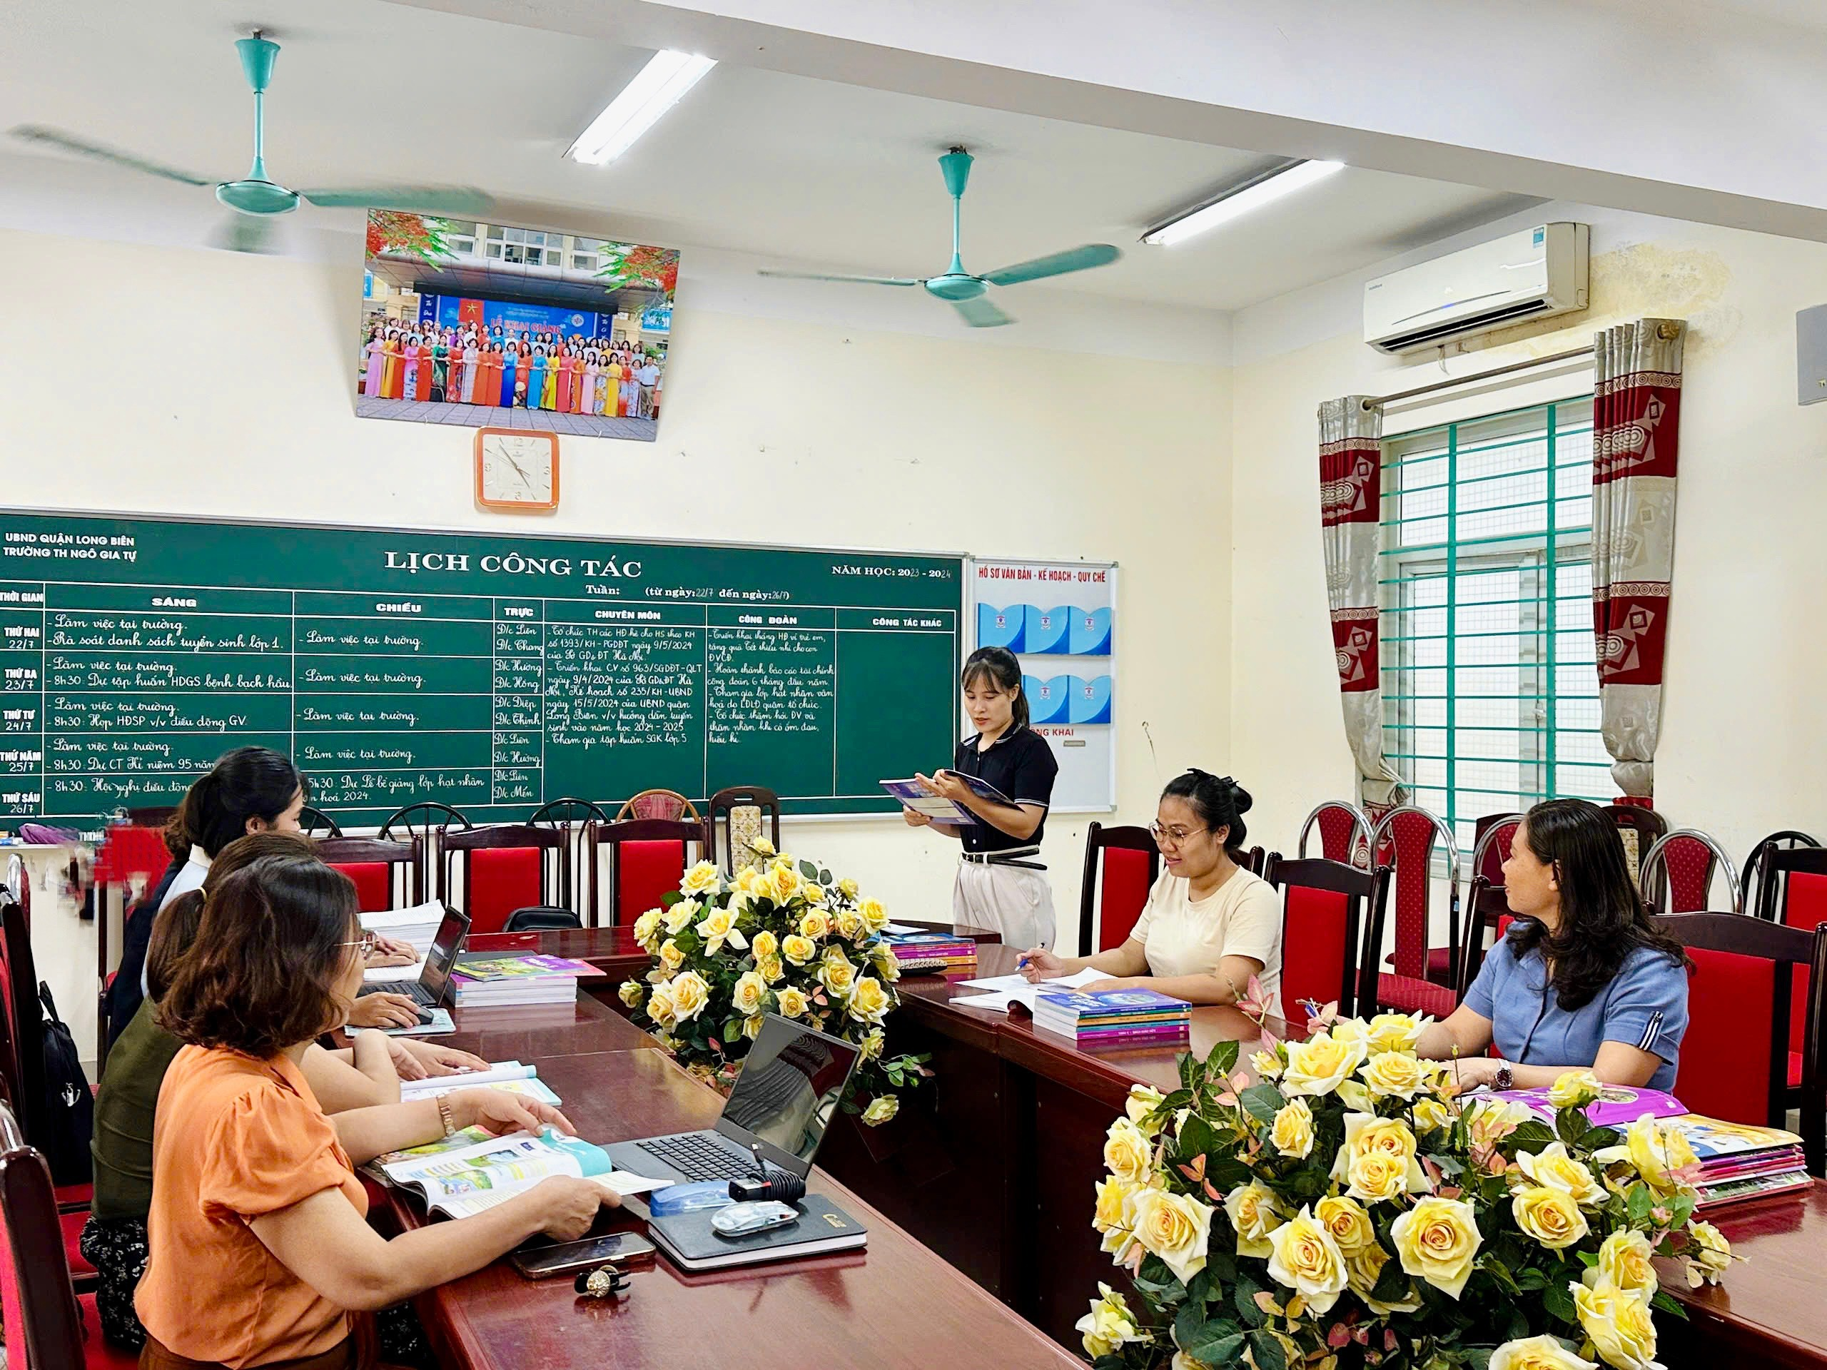

Người viết: Diệu Cúc

